苏宁电器集团简介
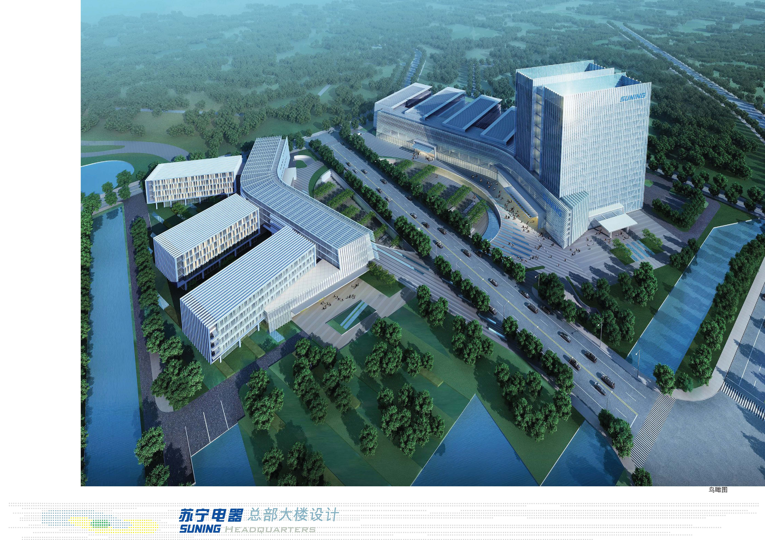
苏宁电器集团创立于1990年，是国家商务部重点培育的15家大型商业企业集团之一，是中国最大的商业企业，位列中国企业500强第50位、中国民营企业第二，品牌价值508.31亿元。
苏宁电器集团总部基地
苏宁电器集团围绕电器连锁经营需求，顺势进入商业地产，同步带动住宅开发，顺势带动高星级酒店和购物中心连锁等行业发展，形成了商业、地产、服务业三产业协同发展的产业格局。
截止目前，苏宁电器集团进入中国大陆300多个城市、中国香港和日本市场，拥有员工15万人，2009年销售规模近1200亿元，2010年销售规模将达1500亿元。
展望未来，苏宁电器集团将立足国内与国际两个市场同步开发，以经营创新和管理升级为基础，各产业保持稳健快速的发展步伐，到2020年实现实体店面销售3500亿元、网络销售3000亿元、多元产业经营收入2000亿元，跻身世界一流企业行列。
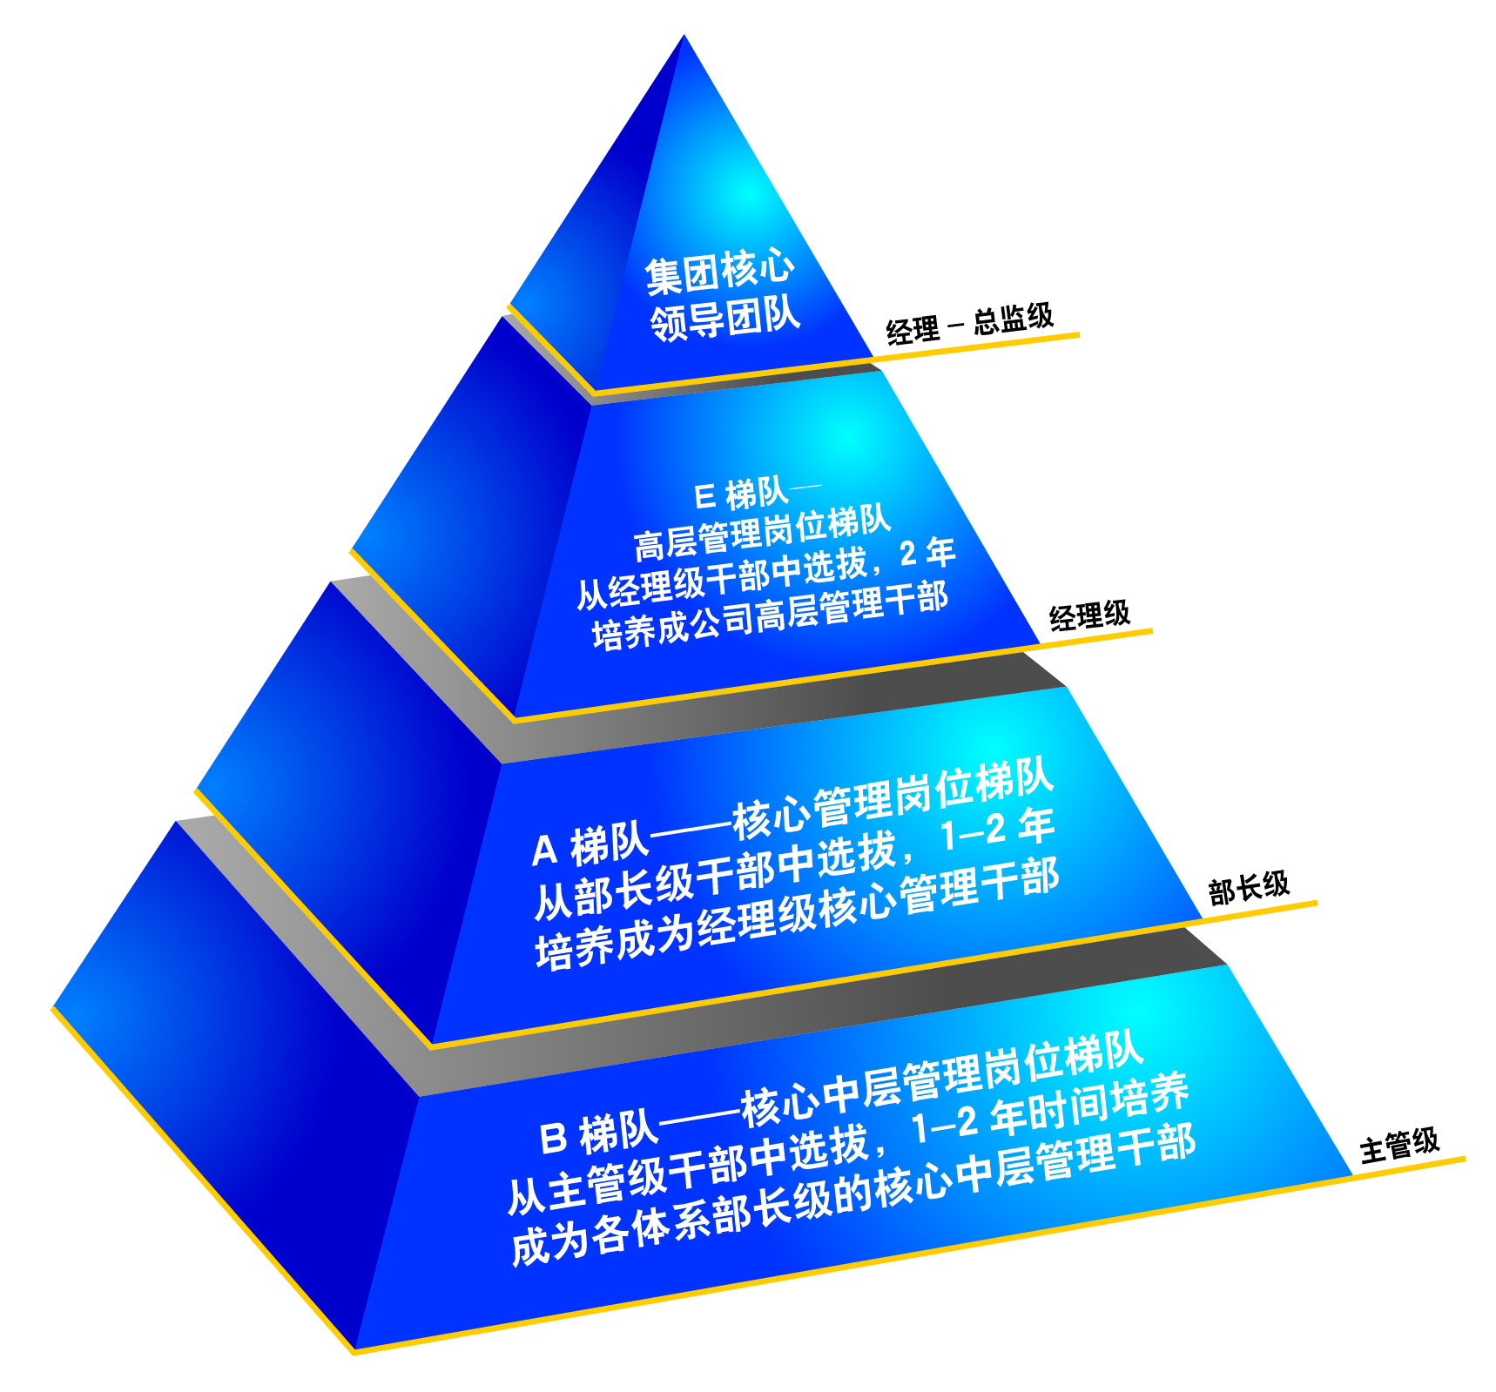
1200工程简介
1200梯队选拔培养计划
1200不是一个简单的数字概念，而是一种理念，一个群体，一个品牌，一项责任，一项使命……
溯源
1993年起，苏宁开始引进应届毕业生，一批批大学毕业生加入苏宁，成长为苏宁百年基业的栋梁之材。1200工程为苏宁电器走上一条快速而稳健的发展道路储备了人才，积蓄了力量；同时，也为这些“书生意气，挥斥方遒”刚刚走出院校大门踌躇满志的大学生们提供了一个改变人生，孜孜以求的事业平台。
创立
2002年底，在集团董事长张近东先生亲自领导下，苏宁正式启动具备战略意义的1200人才工程，在全国范围内招聘引进1200名2003届本科毕业生，充实到各个部门；并确立了用2—3年的时间培养为部长级管理人员，最终成为企业各级管理体系的骨干与核心人才培养方针。并为此专门成立1200工程项目组，全面负责1200员工的招聘、引进、培训、培养、选拔和任用。一项被董事长称为“苏宁创建跨世纪百年苏宁的一项长远工程”的“1200工程”正式拉开帷幕。
培养
苏宁构建了融“总部集训－终端实习－月度评议－季度总结与实习汇报－定岗任用”为一体的标准化培训体系，1200员工入司1年内，完成培训、轮岗见习考核科目，定岗为基层管理干部。依托于雨花培训中心、苏宁大学、Elearning系统软硬件平台，通过员工培训发展路径、薪酬激励体系，确保员工获得成长与发展。
发展
坚持“自主培养、内部提拔”的人才培养方针，面向未来、注重潜力，有组织、有计划地进行人才培养。苏宁建立了标准化的人才培养体系，人才梯队建设分为B梯队、A梯队、E梯队三个层次。1200员工入司2-3年，成为各体系部长级的核心中层管理人员；入司5-7年，培养成为经理级核心管理干部；最终成为公司高层管理干部，成为集团核心领导团队！

详见：《苏宁电器1200工程九期招聘岗位说明》
说明：
一、招聘流程：
投递简历——笔试——面试——录用沟通——签约
二、简历投递：
方式一：发送至邮箱 biyesheng@cnsuning.com
方式二：请登陆http://campus.chinahr.com/2011/pages/suning在线投递简历
三、联系人
苏宁电器集团 人力资源管理中心 肖丽莎 02583203888—777673 15077884522

